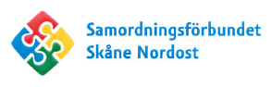

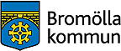
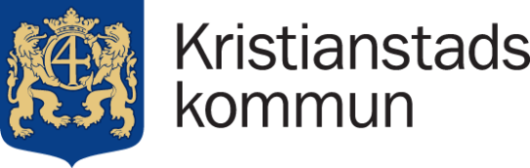
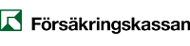
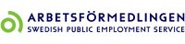
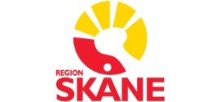
Samverkan SFSNO
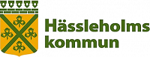
Samverkan SFSNO
Är en samverkansprocess mellan kommunerna Bromölla, Hässleholm, Kristianstad, Osby och Östra Göinge tillsammans med Arbetsförmedlingen, Försäkringskassan och Region Skåne. Projektet kommer att pågå mellan 221107 – 251106.
I processen Samverkan SFSNO inrättas en samverkanskoordinator i varje kommun. Varje kommun äger sin process och leds av en projektledare lokalt. Syftet med processen är att ta fokus på strukturer för samverkan för individer som är i behov av stöd från flera myndigheter och är i behov av samplanering för att skapa progression framåt mot arbetsmarknaden. Det handlar om individer med en kombination av medicinska, psykiska, sociala och arbetsmarknadsrelaterade problem som ofta har flera olika samhällskontakter.
Som ytterligare ett stöd i Samverkan SFSNO ingår att utveckla ett övergripande konsultationsteam som ska främja ett starkare tvärsektoriellt samagerande på handläggarnivå kring individer som befinner sig i mellanrummet mellan myndigheternas regelverk. Konsultationsteamet är också ett gemensamt forum för lärande och utveckling i Skåne Nordost.

Målgruppen för konsultationsteamet
Projektet riktar sig till individer med behov av samordnade rehabiliteringsinsatser för att etablera sig på arbetsmarknaden där många aktörer är involverade och det inte har varit någon progression.

Hur kan vi hjälpa målgruppen?
- Handläggare/utredare med flera från kommun, Försäkringskassan, Region Skåne eller Arbetsförmedlingen anmäler ärendet till sin representant från sin organisation.
- Ärendet lyfts sedan i konsultationsteamet och återkopplas tillbaka till handläggare av respektive representant
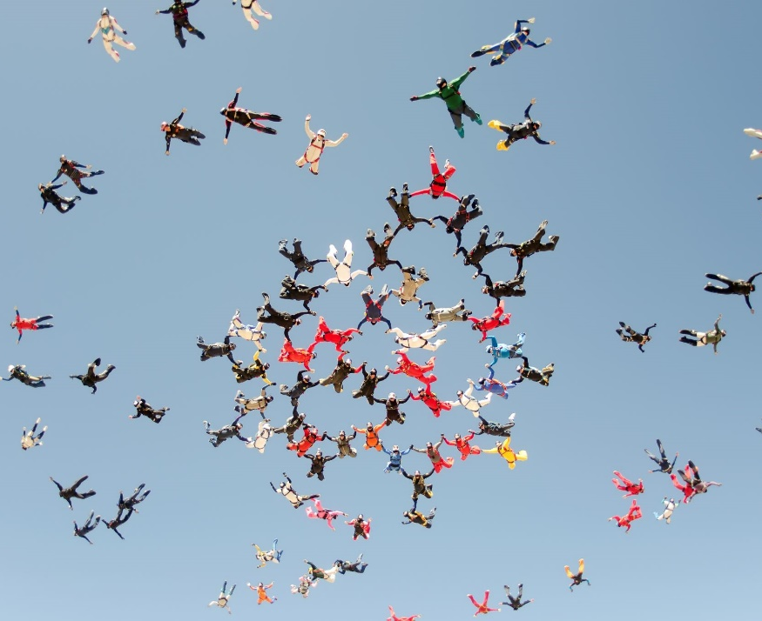

Kontaktpersoner

Arbetsförmedlingen
Ulrika Rydje ulrika.rydje@arbetsformedlingen.se
Marie Johnsson marie.johnsson@arbetsformedlingen.se

Försäkringskassan
Kaisa Welander kaisa.welander@forsakringskassan.se
Rebecca Knutsson rebecca.knutsson.kristiansson@forsakringskassan.se

Hässleholms kommun
Lynn Thulin lynn.thulin@hassleholm.se

Osby Kommun
Emma Magnusson emma.magnusson@osby.se

Region Skåne
Anna Molin Ljunggren Anna.MolinLjunggren@skane.se
Cecilia Ling cecilia.ling@skane.se

Kristianstad kommun
Christel Jöquist Christel.Joquist@kristianstad.se

Bromölla kommun
Donatella Nagy donatella.nagy@bromolla.se

Östra Göinge
Annika Pettersson annika.pettersson@ostragoinge.se

SFSNO
Emma Lindeberg emma.lindeberg@sfsno.se

